Додаток 3

Технологія виготовлення ляльки-мотанки

При виготовленні ляльки-мотанки в жодному разі не використовується голка, а тільки нитки і тканина. Лише в останні часи майстри, що роблять колекційні ляльки, які вже мають не тільки сакрально-обрядове, але й художнє та естетичне значення, використовують голку для оздоблення лише вбрання ляльки вишивкою або гаптуванням. Всі інші, найважливіші деталі ляльки-оберегу, дотепер виготовляються без застосування голки.
В основі української ляльки-мотанки – хрестоподібна фігура, де єдина об’ємна деталь – це голівка. Її виготовлення – це найважливіший момент процесу створення ляльки-мотанки. Майстер (а частіше – майстриня) змотує спіраль – символ безконечності Буття і вічності (спіраль, як основу для обличчя мотаної ляльки), і покриваючи її шматинкою, вкладає свої думки і наміри: для чого ця лялька робиться, у чому вона покликана сприяти і в чому допомагати своєму майбутньому власнику.
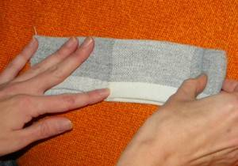
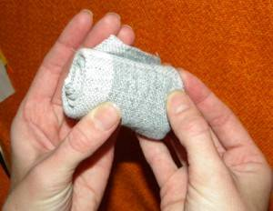

Замотуємо спіраль в білу тканинку, розміром 65 см, та формуємо голову. Щільно огорнувши основу тканиною, робимо «шию» – обв’язуємо ниткою по колу. Мотати треба обов’язково від себе – за рухом сонця та життя. Лялька має бути без вузлів, тому закріплюємо нитку петлею. Шия готова.
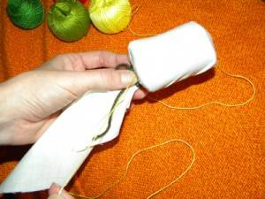

Для більшої впевненості можна проробити це декілька разів. Цю нитку здавна вважали золотою ниткою долі, яку плете для нас велика Богиня-Мати. Для того, щоб у житті не було «вузлів», уникаємо їх і у процесі створення ляльки.
Найважливіший етап – намотування хреста на обличчі ляльки. Підбираємо нитки, аби вони личили до обраних кольорів майбутньої одежі мотанки. Крім того, треба виходити зі значення кольорів:
зелений – колір здоров’я та багатства;
червоний – колір життя, вогню, кохання;
жовтий – колір сонця, пшениці, землі, фізичного світу;
синій – колір творчості та саморозвитку;
фіолетовий – колір мудрості;
золотий – колір Божої любові.

Потім голівка обмотується ниткою, яка викладається у формі хреста. Хрест в даному випадку є й оберегом – символом Сонця, життя і нових починань, і символізує саму людину, гармонію її персонального фізичного світу (горизонталь) і духовного (вертикаль).
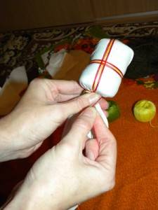

Притримуємо жовту нитку та ведемо її вгору, до чола ляльки.
Обводимо нитку (ми взяли жовту) навколо шиї ляльки та, притримуючи пальцем, ведемо її через обличчя вгору. Після вертикальної лінії переходимо до горизонтальної. Вона означає буденні клопоти, тож у горизонтальну лінію лялькарки вкладають більш «приземлені» бажання. А вертикальна лінія – це лінія духовного розвитку. Цією лінією вимотували три основні події у житті жінки: народження, весілля та смерть.
Обводимо жовті контури червоною ниткою.
Нитками інших кольорів обводимо контури попередніх. Хрест не завжди лягає рівно, але його можна підправити.

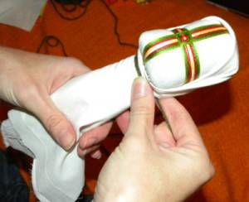
Зробили хустинку…

Тепер треба зробити для моталки білу хустинку й огорнути нею голову ляльки. Перев’язуємо хустку під готову ляльку цупкою ниткою й, не відрізаючи її, мотаємо „тіло” ляльки: від голови десь п’ять сантиметрів вниз
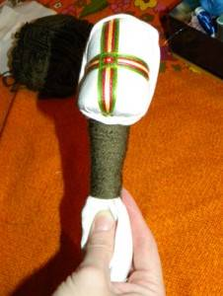

…”тіло” ляльки

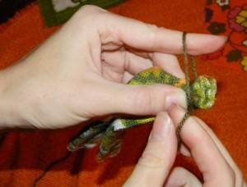

Відокремлюємо кисті.

Настав час виготовити ляльці руки. Для цього обираємо квадратний шматочок різнобарвної тканини. Колір цього відрізка має бути таким, яким ми хочемо бачити «верхній» шар одягу ляльки. Починаємо так само, як і з основою голови лялечки: завертаємо до центру верхню та нижню частини тканини й ще раз складаємо тканину вдвічі. По краях цієї «трубочки» будуть «кисті» мотанки: ми формуємо їх, перев’язуючи нитками та. Дуже важливо слідкувати, аби усі намотування були за рухом сонця, від себе.
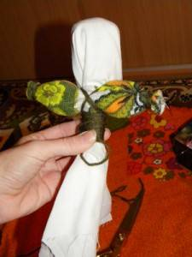

Приладнуємо руки до нашої мотанки

Приладнуємо ручки до основи ляльки: примотуємо їх навхрест та закріплюємо нитку на спині ляльки за допомогою петлі.
Примотуємо нижню спідницю. Її верх ладнаємо під руками ляльки. Для того, щоб спідниця вийшла охайною, розпрямляємо шматочок тканини, заготований для неї, та кладемо на нього ляльку обличчям донизу приблизно на такому рівні:
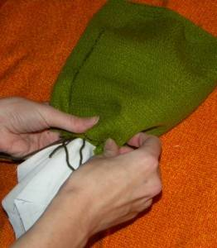

Спідниця буде зелена

Примотуємо спідницю до основи ляльки ниткою та фіксуємо нитку петлею. А тепер вивертаємо тканину: нижня спідниця готова.
Наступна одежа – фартушок. Тепер можна відійти від вузликового «табу»: саме на фартуху можна зробити вузол. Справа в тому, що фартух здавна вважали символом єднання жінки з землею: чим він довший, тим міцніший зв’язок жінки з родючістю. Фартух можна накладати під верхньою спідницею або над нею. Ми вирішили сховати фартушок під спідницею. Примотуємо його таким самим чином, як і нижню спідницю.
Робимо те саме і з верхньою спідницею, але спереду залишаємо невеличкий «просвіт» у тканині, через який має виглядати фартушок. Пишність спідниці залежить від ширини відрізу тканини, який ви оберете. Ми взяли широкий шматочок, тож і спідниця у нас вийшла пишна:
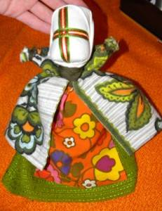

Наша лялька майже у всій красі

Робимо ще одну хусточку для мотанки. Вбрання та хусток на ляльці має бути багато: це символізує зв’язок поколінь. Тож після другої, даруємо ляльці ще одну, третю хустинку. Її можна зав’язати вузлом на спині лялечки.
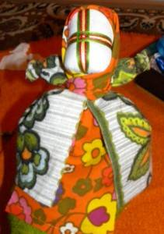
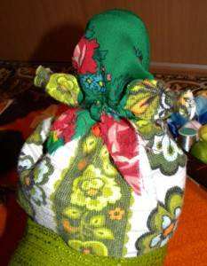

Друга хустина… і третя

Пасок – дуже важлива деталь у вбранні ляльки: він захищає її від усього лихого. Його можна зробити зі стрічки або просто з міцної нитки. На паску можна зав’язати вузол: або посередині талії, або збоку. Ми зав’язуємо пасок за спиною ляльки, адже спереду в неї буде немовля. Прикрашаємо ручки нашої мотанки гарними стрічками.

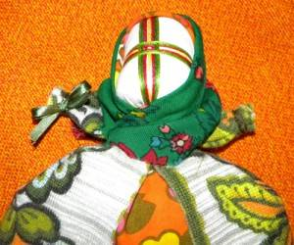

Стрічками Лялю не зіпсуєш

Лялька може «стояти» на ніжці: для цього її можна примотати до основи мотанки.
Кожна лялька-мотанка повинна бути одягнена у вишиванку , спідницю та запаску. Всі елементи підбираються у відповідності із регіональними та географічними особливостями, і при цьому кожний з предметів одягу також виконує роль оберегу. Так наприклад, спідниця є символом землі, сорочка позначає три життєві часи - минуле, теперішнє та майбутнє. Обов'язковими вважались також такі атрибути, як різні барвисті та кольорові намиста або вишиванки, які персоніфікували благополуччя й достаток. І звичайно, невід’ємним елементом одягу був головний убір. Це могла бути шапка, хустка або що-небудь інше, але головний убір обов'язково повинен був бути присутнім на ляльці, тому що він символізує зв'язок з небом
Мотати ляльку можна лише тоді, коли на небі – молодий місяць.

